18 октября 2018 года на базе школы прошел городской семинар-практикум для учителей иностранных языков «Бинарный урок как средство обеспечения преемственности начального и основного общего образования». В работе семинара принимали участие учителя английского языка школ города Улан-Удэ. В ходе семинара участники обсуждали тему бинарных уроков, а также присутствовали на уроках, которые давали учителя школы №26. Это были бинарный урок английского языка и культуры в 5 классе и бинарный урок английского языка и окружающего мира в 4 классе.

Бинарный урок предусматривал интеграцию знаний обучающихся по двум дисциплинам: английский язык и история в 5 классе и интеграцию знаний обучающихся по английскому языку и окружающему миру в 4 классе. На уроках прослеживалось обобщение, анализ, синтез и обработка информации по заданной теме, основанные на развитии творческих способностей обучающихся.

Поставленные задачи были полностью реализованы на уроках: обучающиеся увидели тесную связь между дисциплинами иностранный язык и история, иностранный язык и окружающий мир, увидели возможности реального использования английского языка на практике. Данные уроки являются еще одной ступенью к развитию творческих способностей обучающихся. Главный акцент  делался на знание лексики по теме и восприятие ее на слух, развитие креативных способностей учеников.

Оценивание проводилось по нескольким направлениям:

английский язык:

·                   знание лексического материала по теме;

·                   речевого этикета;

·                   умение  вести беседу по теме;

·                   понимание на слух речи, содержащей языковой материал.

История, окружающий мир:

·                   знание изученного материала;

·                   умение применять полученные знания на практике.

Использовались интересные приемы оценивания.

Также оценивалась активность участников и достигнутые ими уровни компетентности, успешность защиты результатов и их оформление с помощью контрольных карт.

На уроках использовались наглядный иллюстративный материал, тесты, карточки с заданиями, инструкции к практической работе, компьютер, проектор, интерактивная доска.

В течение всего урока наблюдалась высокая работоспособность учащихся. Это происходило за счет высоко темпа проведения урока, деловой обстановки, пауз релаксации, частой смены деятельности. На уроке постоянно поддерживалась благоприятная психологическая атмосфера, дружеское расположение преподавателей и корректность общения предполагали обратную связь.

Участники семинара подвели итоги и остались довольны результатами проведенного семинара и открытых уроков.

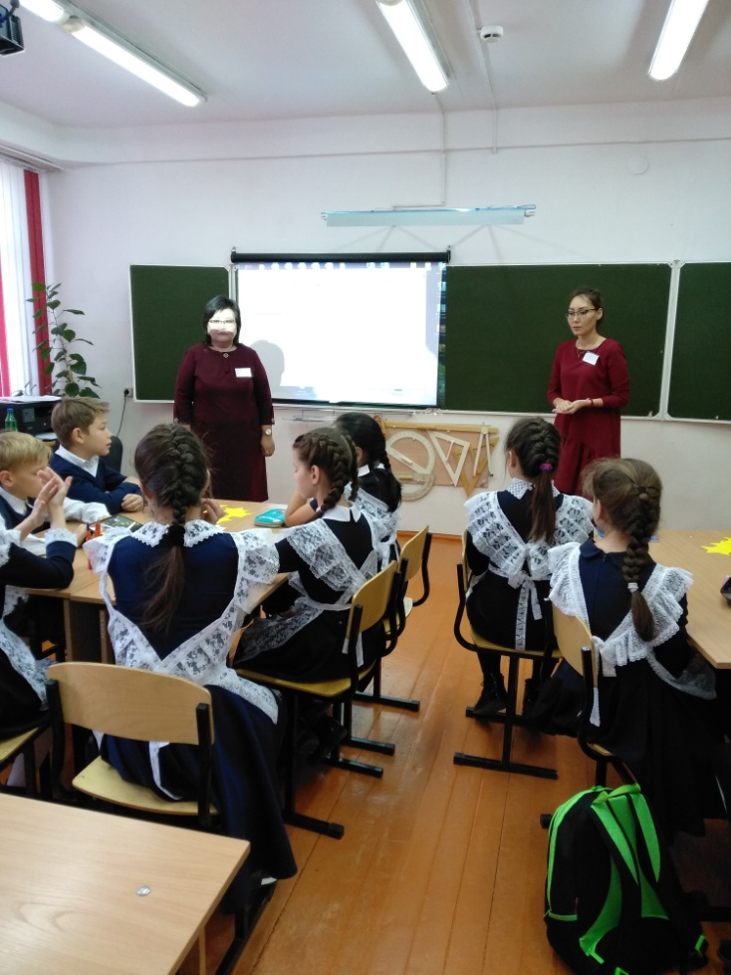

Бинарный урок в 5 классе

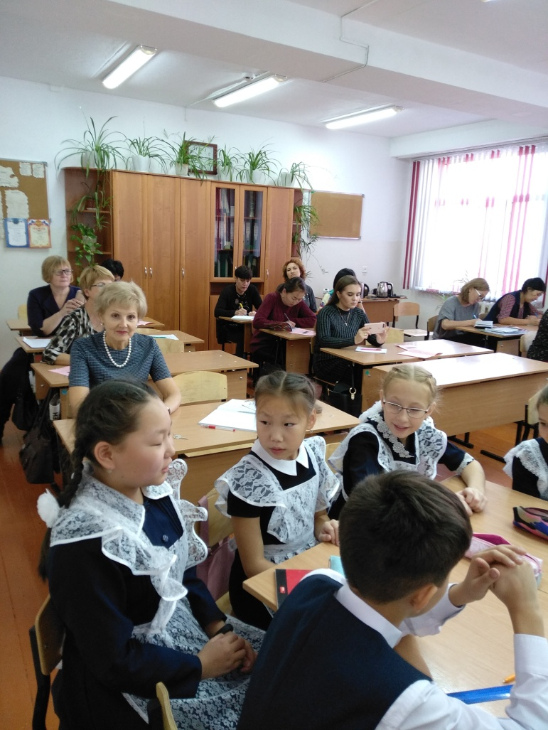

Гости семинара

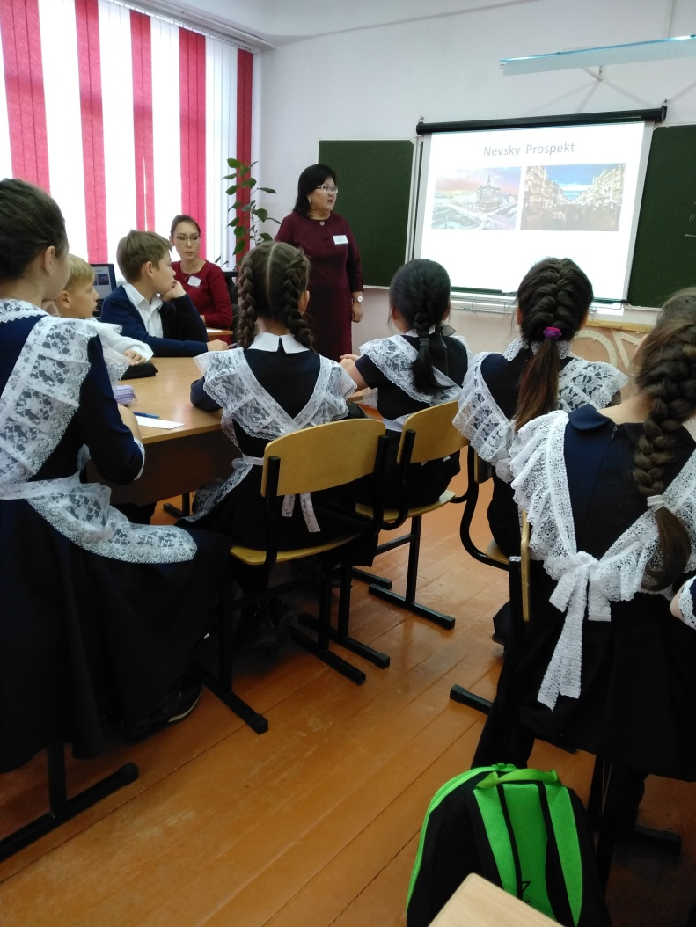

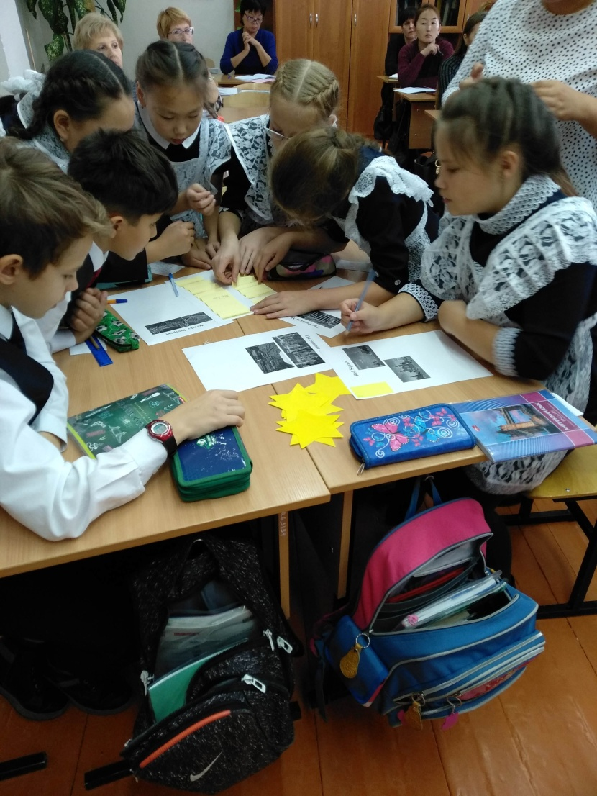

Работа в группах

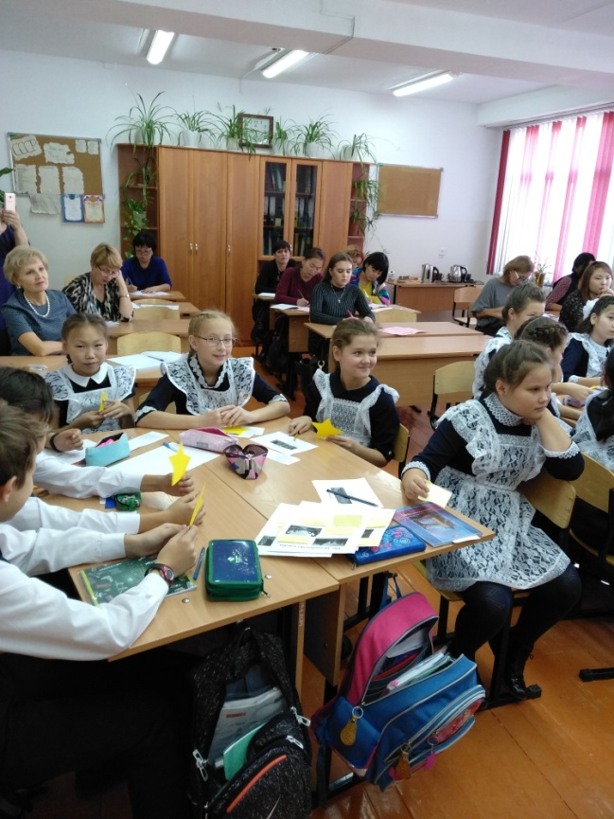

Оценивание деятельности